ÅrböleNytt 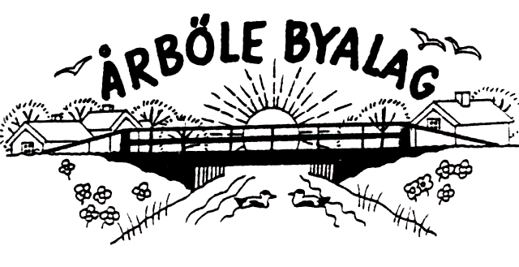

Info-blad till alla boende i Årböle Rote / och andra intresserade oktober 2008
________________________________________________________________

KALLELSE
till höstens öppna byastämma i Åhrmans Brygghus
söndagen den 12 oktober kl. 14

Dagordning:
- Mötets öppnande
- Fastställande av dagordning
- Val av ordförande för mötet
- Anmälan av styrelsens val av sekreterare
- Val av två justeringsmän
- Information om Byalagets utförda aktiviteter
7. Övriga ärenden
8. Byastämmans avslutande

Efter stämman bjuder föreningen på kaffe och saft med dopp

VÄL MÖTT!

ÅRBÖLE BYALAG
ordf. Björn Skeppström
tel. 0294-340 46
sekr. Mona Sundberg
kassör: P G Wahlgren
Handelsbanken bg.nr: 5006-2397
Årböle Byalags hemsida: www.arbole.se

Anders och Helena Sikberg med sina flickor och hunden Helga, har i höst flyttat från Kullmyr´n till Skärplinge. Vi i Årböle önskar dem lycka och trivsamhet där och hälsar dem välkomna att hälsa på oss ibland.

Samtidigt vill vi hälsa de nya innevånarna i Kullmyr´n välkomna till Årböle rote. De är Leif och Lena Fagerborg med hunden Tippen och tre katter. De kommer närmast från Sigtuna. Leif jobbar och bor borta i veckorna medan Lena är kvar i Kullmyr´n.
Vi hoppas att de ska trivas bland oss!

Nya ägare till Zettergrens i Kullen är Olle Jansson och Annika Eldh. Ännu har de inte hunnit flytta in eftersom de först vill rusta boningshuset inomhus. ÅrböleNytt vet att berätta att de har en fastighet i Elinge där de bor ännu ett tag. De har hästar och de ser fram emot att få släppa djuren på de fina betesmarkerna som finns i Kullen. Bägge arbetar deltid borta.
Vi i Årböle rote hälsar dem välkomna till vår bygd.

I skomakare Wäsströms lilla stuga i Årböle, har dess senaste härskarinna, Sigrid Andersson, skomakarens barnbarnsbarn, lämnat för gott. Samma dag som Sigrid skulle fylla 65 år fick vi följa henne till den sista vilan i Hållnäs kyrka den 12 september. Det var en vacker höstdag. Solen sken in genom kyrkfönstret och smekte hennes kista som var inbäddad med skära rosor och vita liljor. Under jordfästningen sjöng Maria Hallengren så vackert några av de sånger Sigrid älskade.
Sigrid lämnar hos många ett tomrum. Hon var med på de flesta sammankomster i bygden. Auktioner var för henne ett stort nöje. Ett av hennes stora intressen var släktforskning och historia. I Smedsbostaden i Lövstabruk var hon ständig medlem och tillförde där mycket av sina kunskaper, dit skänkte hon också många gamla föremål som fanns i stugan i Årböle. Även Byalaget fick föremål till loppis och auktionerna i Årböle missionshus fick alltid någon gåva av henne. Även till den senaste nu i höst, skänkte hon. en blomma till ett lotteri.
Vi deltar i Göstas sorg, Sigrids följeslagare sedan 25 år.

Tänk att det blev fint väder även denna gång! För sjätte gången gick På Tur i Hållnäs och för sjätte året höll regnet över Hållnäs igen, i år mellan kl. 10 och 18. Under kvällen och natten regnade det!
Några byar hade dragit sig ur, några hade kommit till. Och besökarna kom, de flesta under lördagen. I Årböle hade vi över hundra besökare i bagarstugan där det bakades för fullt. Allt bröd som bakats under veckan tog slut under lördagen. Ett gäng bestämde sig för att baka en sats under lördagskvällen så att det skulle finnas till Årbölemackor dagen därpå. Sagt och gjort! Kvällen avslutades med nygräddad pizza dryck och gemyt.
Efter söndagskvällens hopplockande av överblivna loppisgrejor, städning m.m. kunde alla glädjas åt ett väl genomfört arrangemang. Det resulterade i att Byalaget bjöd på en lyckad fest vid åkanten lördagen därpå. Det blev kräftor med tillbehör och mycket sång, även denna gång i ett skönt väder. Vi var trettio deltagare på festen!
Byalaget vill härmed framföra ett stort och varmt tack till alla som hjälpt till före, under och efter På Tur dagarna, samt till alla dem som skänkt saker till Loppisen och därmed bidragit till det goda ekonomiska nettoresultatet

